ما مزد نمی خواهیم، حاصل کار و تولید خود را می خواهیم!
گزارش چند روز پیش صندوق بین المللی پول، با رجوع به آمارها و اسناد ارائه شده از سوی رژیم اسلامی می گوید که در سال 1399 حاصل کار طبقه کارگر ایران از یک تریلیون و یکصد میلیارد دلار بالاتر بوده است. این رقم چهار سال پیش یک تریلیون و هفتصاد میلیارد دلار بود. اکنون در شرائطی که شیرازه اقتصاد کشور از هم پاشیده است و چرخه بازتولید سرمایه اجتماعی ایران زیر فشار بحران و تحریم از چرخش فرو ایستاده است، باز هم از یک تریلیون و یکصد میلیارد دلار امریکا افزون است. در این سال بهای دلار حول محور30 هزار تومان چرخ می خورده است. این دو عدد را در هم ضرب کنیم، 33000 تریلیون تومان می گردد. به بیان روشن تر ما طبقه کارگر ایران در طول سال 1399، در سینه کش طوفان تحریم ها و سونامی بحران اقتصادی سرمایه داری، باز هم 33000 تریلیون تومان اضافه ارزش، تسلیم وحوش سرمایه دار، تسلیم سرمایه داران و رژیم اسلامی آنها نموده ایم. این رقم را به خاطر بسپارید و به سراغ دریافتی سالانه طبقه خویش در همین سال رویم.
حدود 55 میلیون نفر از کل جمعیت کشور را ما توده های کارگر تشکیل می دهیم. متوسط آمار خانوار در ایران 3،3 نفر است. رقمی که در مورد کارگران افزون تر و حدود 3،5 است. 55 میلیون را حتی بر همان 3،3 تقسیم کنیم. به شمار تقریبی خانوارهای طبقه کارگر می رسیم. رقمی که حدود 16 میلیون و ششصد هزار است. این جمعیت به لحاظ میزان دریافتی در دهک های درآمدی اول تا ششم قرار دارد. پیش از ادامه بحث و بیان هر سخنی، به جدول دریافتی خانوارها در سال مذکور نظر اندازیم.
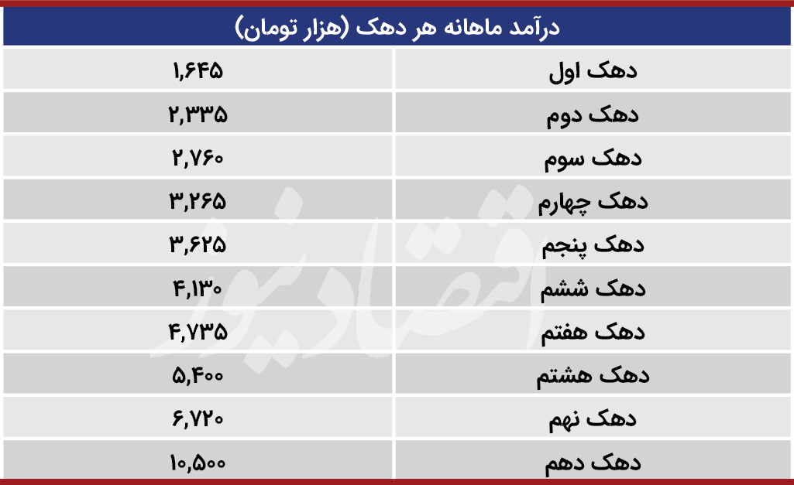
منبع: اقتصاد نیوز، سایت مرجع اقتصاد ایران
میانگین دریافتی هر خانوار در کل این 6 دهک به طور تقریب 2 میلیون و نهصد و پنجاه هزار تومان در ماه و 34 میلیون و 400 هزار تومان در سال است. یک نکته مهم و در همان حال بیش از حد عریان است. تراکم شمار خانوارها در دهک اول و دوم و سوم به هیچ وجه قابل قیاس با دهکهای چهارم تا ششم نیست. شمار کارگران بیکار حتی بر اساس داده های دولتی بیش از 5 میلیون است و با نفوس خانواده های خود جمعیتی کاملا افزون بر 18 میلیون نفر را تشکیل می دهند. کل این جمعیت ابوابجمعی دهک اول هستند. لشکر پرشمار معتادان، حاشیه نشینان، ویرانه زیست ها، ساکنان پارکها، خیابانها، میدانها، پشت بام ها، کارتن خوابها، گورخوابان، مستأجران ساعتی اتوبوس ها برای بیتوته اضطراری!! و خیل نفرین شدگان مشابه همگی به دهک نخست تعلق دارند. کثرت نفوس دهک دوم نیز مسلما بسیار بیشتر از دهک سوم است و این روند کاهشی نفوس از پائین به بالا قطعا میان دهک های دیگر نیز حاکم است. بر همین مبنی استخراج میانگینی از دریافتی سالانه یک خانوار از کل شش دهک، بدون احتساب نسبت ها و ضریب های جمعیتی هر دهک، بدون شک گمراه کننده است. رقم 34 میلیون و 400 هزار تومان فاصله ای طولانی با واقعیت دارد. در خوشبینانه ترین حالت و سخاوتمندانه ترین محاسبه، به زیان طبقه کارگر و به نفع صاحبان سرمایه یا دولت سرمایه داری، شاید بتوان رقم 30 میلیون تومان دریافتی سالانه برای هر خانوار در سال 1399 را باور کرد!!.
عدد بالا را در شمار خانوارهای کارگری (16 600 000) ضرب کنیم. به رقم 498 تریلیون تومان می رسیم. این بالاترین عددی است که در مورد حاصل جمع دستمزدهای سالانه کل توده های طبقه کارگر ایران، از حوزه صنعت گرفته تا کشاورزی، معدن، «خدمات»! آموزش، درمان، بنادر، حمل و نقل، راه و ساختمان، شیلات، هتل و رستوران یا هر کجای دیگر می توان به تصور آورد. حال این حاصل جمع بسیار خوشبیانه و شاید وهم آلود را با 33000 تریلیون تومان حاصل کار و تولید سالانه طبقه خویش قیاس کنیم، دومی 62 برابر اولی است!!. عددی که باید طوفان حیرت راه اندازد. سود خالص سرمایه داران از حاصل استثمار طبقه کارگر ایران بیش از 62 برابر کل دریافتی های سالانه طبقه کارگر است. تصورش دشوار و رعب انگیز است اما واقعیت دارد و راستش واقعیت به مراتب از این هولناک تر است. چرا؟ به این دلیل ساده و شفاف که جمهوری اسلامی به اعتراف مکرر دولتمردانش، بخش عظیمی از محصول سالانه کار و تولید توده کارگر را نه فقط به صندوق جهانی پول یا بانک مرکزی که به سازمان برنامه، دولت، مجلس و نهادهای داخلی برنامه ریزی خود هم گزارش نمی کند!!. غولهای عظیم الجثه مالی و صنعتی حریم تملک علی خامنه ای، آستان قدس، سپاه پاسداران، بنیاد مستضعفان و فراوان بنگاههای اختاپوسی دیگر از این جمله اند. رژیمی که عظیم ترین بخش تجارت خارجی یا کل فرایند سامان پذیری جهانی سرمایه اجتماعی ایران را به خاطر فرار از فشار تحریم ها یا هر دلیل دیگر به صورت مافیائی، قاچاق و بیرون از روال متعارف داد و ستدها پیش می راند، پیداست که تراز دخل و خرجهای اقتصادی اش باید مخفی و اسرارآمیز ماند. همه شواهد فریاد می زند که محصول سالانه کار و تولید اجتماعی توده کارگر ایران بسیار عظیم تر از ارقام موجود در گزارش صندوق جهانی پول یا هر مؤسسه داخلی و بین المللی دیگر است.
با کار، تولید و زندگی ما چنین می شود. سرمایه داری و رژیم هار اسلامی سرمایه با ما چنین می کنند. از هر شصت و چند میلیون تومان که تولید می کنیم در بهترین حالت یک میلیون تومانش هم وارد چرخه معاش، رفاه، درمان و آموزش ما نمی گردد. درچنین وضعی، چنین دوزخ مشتعل انسانسوزی، چنین سیاهی زار مخوف مرگ زائی، کل جدال و خروش قهر ما بر این ساحل پوشالی مالامال از مرداب و فروچاله لنگر انداخته است که چند تومانی به مزدهای ما بیفزائید!! «طرح طبقه بندی مشاغل» را کمی ویراستاری کنید!! «نرخ تورم» را در تعیین دستمزدها ملحوظ دارید!! بیمه درمان ما را قطع نکنید!! و دستمزدهای ماهها، سالها پرداخت نشده ما را بپردازید!! این تمناها و حاجت ها را با سرمایه، طبقه سرمایه دار و رژیمی در میان می گذاریم که بانی و باعث کل فقر، گرسنگی و سیه روزیهای ما است!!. شکایت به آستان سرمایه، ساختار قدرت و حاکمیت سرمایه ای می بریم که برای سرمایه شدن خود از هر 63 میلیون تومان حاصل کار و تولید ما، حداقل 62 میلیون تومان را از چنگ ما خارج ساخته است!! پرسش بسیار اساسی آنست که سرمایه اگر چنین نمی نمود، اگر کل حاصل کار و تولید ما را از از چنگ ما بیرون نمی آورد، خود چگونه به وجود می آمد؟ چگونه زاد و ولد می کرد؟؟ کهکشانی می شد؟؟ و قدرت فائقه جهان هستی می گردید؟؟ برای این سؤال چه پاسخی داریم؟ و راز سر به مهر کل گرسنگی ها، تباهی ها و سیه روزیهای ما در بستن چشم بر روی همین پاسخ است. ما مسخ، منجمد و مستأصل، با کوبیدن مهر تأیید بر جاودانگی کارگر بودن خود!! و ابدیت سرمایه داری!!، از سرمایه می خواهیم که سرمایه نباشد!! برهوت سیاه تناقضی که در قعر آن به دور خود می چرخیم، خود را و کل قدرت پیکار طبقاتی خود را می فرسائیم و در آستان ماندگاری سرمایه ذبح می کنیم. از سرمایه، طبقه سرمایه دار و دولتش خواستار مزد افزونتر، رفاه، آزادی، تضمین معیشت، بهداشت و درمان یا زندگی بهتر می شویم. سرمایه ای که فقط کار پرداخت نشده ما است. طبقه سرمایه داری که صرفا سرمایه تشخص یافته یا کار پرداخت نشده ما در قالب آدمیزاد است. رژیم و حاکمیتی که سرمایه بسط یافته در شکل ساختار قدرت و نظم اختاپوسی مستولی بر ما است. ما در سیاهی زار تباهساز تضاد و تناقض به دور خود چرخ می خوریم و می فرسائیم. مادام که کارگر ماندن را سرنوشت محتوم خویش می پنداریم، تا زمانی که سرمایه داری را جاویدان می بینیم، تا روزی که خود را آحاد منفرد فروشنده نیروی کار می شناسیم، تا هنگامی که جدال خود را در کشمکش با این و آن سرمایه دار یا دولت سرمایه خلاصه می کنیم، تا وقتی که مزد بیشتر و زندگی بهتر خود را از نظام سرمایه داری می خواهیم فقط خود و قدرت پیکار طبقاتی خود را مستهلک می سازیم. باید خواستار تسلط کامل شورائی بر سرنوشت کار، تولید و زندگی خود شویم. حی و حاضر، استوار، مصمم و تمام قد خواستار تعیین تکلیف کل 33000 تریلیون تومان حاصل کار و تولید سالانه خود گردیم. افزایش مزد و اصلاح طرح طبقه بندی مشاغل حتی هیچ مسکنی برای التیام هیچ لحظه زخمهای کهنه سرکش مرگ آور ما نیست. کدام افزایش مزد، حتی عظیم ترین آن بوده است که در فردای خود هیچ لقمه نان بیشتری بر سفره ما آورده باشد، بالعکس در فردای روز افزایش به مراتب از روز پیش فقیرتر و گرسنه تر و علیل تر شده ایم. جدال روز ما اگر در آرایش موجودش باقی ماند همان است که دشمن طبقاتی ما آرزویش را دارد. ما فقط سرمایه طبقه سرمایه دار را تولید نمی کنیم، در هر لحظه و هر روز با تولید این سرمایه ها و کهکشانی کردن آنها قدرت ماندگاری، حاکمیت و سرکوب نظام بردگی مزدی را هم باز تولید می کنیم و به عرش می بریم. باید ریل پیکار جاری را از بیخ و بن عوض نمود. خواستار تسلط کامل بر سرنوشت کار، تولید و زندگی خود شد. کل 33000 تریلیون تومان حاصل کار سالانه ما باید توسط خودمان برنامه ریزی و وارد چرخه زندگی گردد. برای این کار، چاره ای نداریم جز آنکه یک قدرت طبقاتی سازمان یافته شورائی و سراسری ضد سرمایه داری شویم. یک جنبش متشکل شورائی ضد بردگی مزدی برپا داریم. قدرت خود را علیه سرمایه اعمال کنیم، با این قدرت دولت سرمایه داری را ساقط و برنامه ریزی شورائی کار، تولید و زندگی با دخالت آزاد، آگاه، نافذ و برابر همه آحاد را مستقر سازیم.
مزدک کوهکن

